建议配合老师给的五个实验指导书食用

老师原话：再给大家强调一下。复习重点就是我们课上讲的五大主要功能（GPIO，中断，UART，定时器，输出比较）。每个主要功能都有对应的概念考察和编程内容。功能的结构体，符号常量和库函数会提供。

基于这些，做出以下分析
1.不用耗费精力死记硬背复杂的结构体名称（比如 GPIO_InitTypeDef、USART_InitTypeDef）、专用符号常量（比如 GPIO_Mode_OUT_PP、USART_BaudRate_9600）、库函数原型（比如 HAL_GPIO_WritePin ()、HAL_UART_Transmit ()）；但你必须知道怎么用这些提供的内容：比如给你 GPIO_InitTypeDef 结构体，你要知道该给结构体的成员（Mode、Pull、Speed 等）赋什么值；给你 HAL_TIM_OC_Start () 函数，你要知道什么时候调用、参数怎么填 —— 简单说，“记用法，不记原型”。
2.题目不会出偏题、怪题，大概率是课上讲过的基础题型（比如 “配置 GPIO 口输出高低电平”“用定时器实现 1 秒定时中断”“用 UART 发送一串字符”“用输出比较生成 PWM 波”）； 考察的是对 5 个核心功能的 “基本理解 + 基本编程”，而非复杂的组合拓展（比如不会让你同时用多个外设做复杂项目）。
下面对知识点进行初步总结
首先看一下基本初始化提及的参量
一、实验 2：GPIO 接口及外设驱动
1. GPIO_InitTypeDef 核心参数
- GPIO_Mode：引脚工作模式
  - GPIO_Mode_Out_PP：推挽输出（LED、数码管段选 / 位选常用）
  - GPIO_Mode_Out_OD：开漏输出（I2C 总线扩展用）
  - GPIO_Mode_IPU：上拉输入（独立按键常用，松开默认高电平）
  - GPIO_Mode_IN_FLOATING：浮空输入（串口 Rx、输入捕获常用）
- GPIO_Speed：引脚响应速度
  - GPIO_Speed_50MHz：开发板通用配置（所有 GPIO 统一使用）
- GPIO_Pin：选择引脚（开发板固定对应）
  - LED：GPIO_Pin_8(LED1)、GPIO_Pin_11(LED2)、GPIO_Pin_12(LED7)、GPIO_Pin_15(LED8)
  - 按键：GPIO_Pin_0(K1)、GPIO_Pin_1(K2)、GPIO_Pin_4(K3)、GPIO_Pin_5(K4)
  - 数码管：段选GPIO_Pin_0~GPIO_Pin_7，位选GPIO_Pin_12~GPIO_Pin_14
2. 特殊配置参数
- GPIO_PinRemapConfig(GPIO_Remap_SWJ_JTAGDisable, ENABLE)：关闭 JTAG 复用，恢复 PA15 为普通 GPIO
二、实验 3：NVIC 与 EXTI 中断
1. NVIC_InitTypeDef 核心参数
- NVIC_IRQChannel：中断通道
  - 按键 K1→EXTI0_IRQn、K2→EXTI1_IRQn、串口→USART1_IRQn、定时器→TIM2_IRQn
- NVIC_IRQChannelPreemptionPriority：抢占优先级（0~3，分组 2 时）
  - 高优先级可打断低优先级（如 K2 抢占优先级 0 > K1 抢占优先级 1）
- NVIC_IRQChannelSubPriority：响应优先级（0~3，分组 2 时）
  - 抢占优先级相同时，高响应优先级先执行
- NVIC_IRQChannelCmd：中断使能
  - ENABLE：开启中断通道，DISABLE：关闭
2. EXTI_InitTypeDef 核心参数
- EXTI_Line：中断线（与 GPIO 引脚对应）
  - K1(PB0)→EXTI_Line0、K2(PB1)→EXTI_Line1、K3(PB4)→EXTI_Line4
- EXTI_Mode：中断模式
  - EXTI_Mode_Interrupt：中断模式（常用），EXTI_Mode_Event：事件模式（极少用）
- EXTI_Trigger：触发方式
  - EXTI_Trigger_Falling：下降沿触发（按键按下）
  - EXTI_Trigger_Rising：上升沿触发（按键松开）
  - EXTI_Trigger_Rising_Falling：双边沿触发（电平变化即触发）
- EXTI_LineCmd：中断线使能
  - ENABLE：使能对应中断线
3. 中断分组参数
- NVIC_PriorityGroupConfig(NVIC_PriorityGroup_2)：常用分组 2（2 位抢占 + 2 位响应）
三、实验 4：UART 串口通信
1. USART_InitTypeDef 核心参数
- USART_BaudRate：波特率
  - 9600/115200：开发板常用（需与上位机一致）
- USART_WordLength：数据位长度
  - USART_WordLength_8b：8 位数据位（常用），USART_WordLength_9b：9 位数据位（带校验位时用）
- USART_StopBits：停止位
  - USART_StopBits_1：1 位停止位（常用）
- USART_Parity：校验位
  - USART_Parity_No：无校验（常用），USART_Parity_Even：偶校验，USART_Parity_Odd：奇校验
- USART_HardwareFlowControl：硬件流控
  - USART_HardwareFlowControl_None：无硬件流控（常用）
- USART_Mode：通信模式
  - USART_Mode_Rx | USART_Mode_Tx：收发双工（常用）
2. GPIO 模式（串口引脚专用）
- Tx 引脚（如 PA9）：GPIO_Mode_AF_PP（复用推挽输出，保证驱动能力）
- Rx 引脚（如 PA10）：GPIO_Mode_IN_FLOATING（浮空输入，避免干扰总线）
四、实验 5：定时 / 计数器
1. TIM_TimeBaseInitTypeDef 核心参数
- TIM_Prescaler：预分频器（分频后得到计数时钟）
  - 例：72MHz 时钟→7199（分频后 10kHz）、719（分频后 100kHz）
- TIM_Period：自动重载值（计数溢出阈值）
  - 例：1 秒定时→9999（10kHz 时钟下）、100Hz PWM→99（100kHz 时钟下）
- TIM_CounterMode：计数模式
  - TIM_CounterMode_Up：向上计数（定时、PWM 常用）
  - TIM_CounterMode_Down：向下计数（高精度定时用）
2. TIM_OCInitTypeDef（PWM 输出专用）
- TIM_OCMode：PWM 模式
  - TIM_OCMode_PWM1：CNT<CCR 时高电平（常用）
  - TIM_OCMode_PWM2：CNT<CCR 时低电平（反向输出）
- TIM_OCPolarity：输出极性
  - TIM_OCPolarity_High：高电平有效（LED 调光、电机驱动常用）
- TIM_Pulse：占空比参数（0~TIM_Period）
  - 例：50% 占空比→500（TIM_Period=999 时）
- TIM_OutputState：输出使能
  - TIM_OutputState_Enable：开启 PWM 输出
3. TIM_ICInitTypeDef（输入捕获专用）
- TIM_ICPolarity：捕获极性
  - TIM_ICPolarity_BothEdge：双边沿捕获（测量频率 / 脉宽常用）
  - TIM_ICPolarity_Rising：上升沿捕获，TIM_ICPolarity_Falling：下降沿捕获
- TIM_ICFilter：输入滤波
  - 0：无滤波，6：6 次采样滤波（抗干扰用）
然后是对于实验2345的总结
一、实验2：GPIO接口及外设驱动（LED+按键+数码管）
1. 硬件关联与电路原理
LED 硬件：仅 LED1 (PA8)、LED2 (PA11)、LED7 (PA12)、LED8 (PA15) 可控制，共阳极接法（负极接 GPIO，低电平点亮）。（若为共阴极则为高电平点亮）
实例：LED1 点亮需执行 GPIO_ResetBits(GPIOA, GPIO_Pin_8)（输出低电平），熄灭需 GPIO_SetBits(GPIOA, GPIO_Pin_8)（输出高电平）。
这两个函数都可以同时控制同一个GPIO端口(如GPIOA、 GPIOB)下的多个引脚
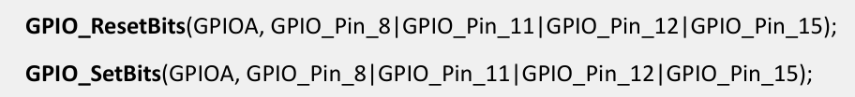
按键硬件：K1 (PB0)、K2 (PB1)、K3 (PB4)、K4 (PB5)，一端接地（按下为低电平），GPIO 需配置上拉输入（松开时默认高电平）。
实例：K1 按下时，GPIO_ReadInputDataBit(GPIOB, GPIO_Pin_0) 返回 0；松开时返回 1。
数码管硬件：8 个共阴极数码管，段选 (PA0~PA7)、位选 (PB12~PB14 通过 38 译码器控制)，需 74LV245 芯片增强驱动能力。
实例：显示数字 “0” 时，段选输出共阴极段码 0x3F（a~f 段亮，g、dp 段灭）。
2. GPIO 模式配置与编程
输出模式：推挽输出（GPIO_Mode_Out_PP）用于 LED，输出高低电平明确；开漏输出（GPIO_Mode_Out_OD）需外部上拉电阻，适用于 I2C 总线。
实例：LED 初始化代码
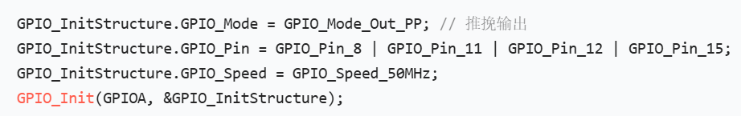
输入模式：上拉输入（GPIO_Mode_IPU）用于按键，避免引脚悬空；浮空输（GPIO_Mode_IN_FLOATING）用于串口接收。
实例：按键初始化代码
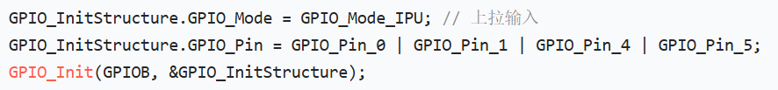
特殊引脚处理：PA15 默认是 JTAG 调试引脚，需禁用复用功能才能作为普通 GPIO。
实例：GPIO_PinRemapConfig(GPIO_Remap_SWJ_JTAGDisable, ENABLE);
3. 核心功能实现
LED 流水灯：循环点亮 4 个 LED，利用数组存储引脚号简化代码。
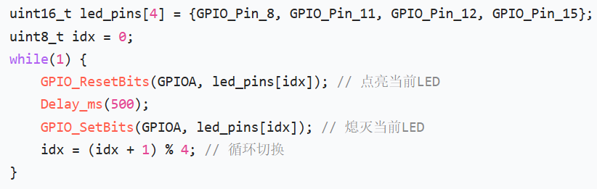
按键去抖动：两次电平检测间隔 20ms，避免机械抖动导致误触发。
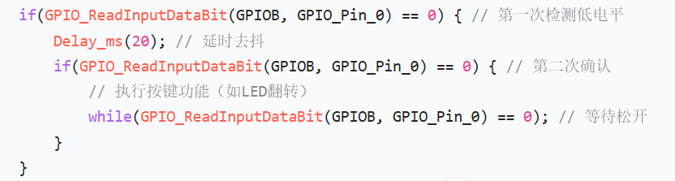
数码管动态扫描：利用视觉残留，快速切换位选和段选，实现 8 个数码管同时显示不同数字。
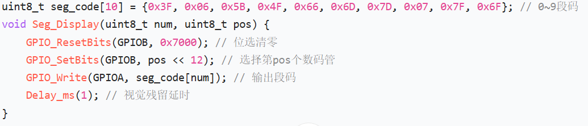
可能考题实例（自己写或者问AI）
编程题：编写 “K1 控制 LED1 亮灭，K2 控制 LED2 亮灭” 程序（含去抖动）。
简答题：共阳极与共阴极数码管的段码区别（如数字 0，共阳为 0xC0，共阴为 0x3F）。
二、实验 3：NVIC 与 EXTI 中断
1. 中断基础概念
中断定义：外部事件触发 CPU 暂停主程序，执行中断服务函数后返回，比查询方式高效。实例：按键 K1 按下触发中断，CPU 暂停 LED 流水灯，执行 “LED1 翻转” 后继续流水。
NVIC 优先级：分抢占优先级（可打断低优先级中断）和响应优先级（仅排队），由中断分组决定位数。实例：中断分组 2（2 位抢占 + 2 位响应）时，抢占优先级范围 0~3，响应优先级范围 0~3；抢占优先级 0 > 1，响应优先级 0 > 1。
2. EXTI 与 GPIO 映射规则
映射关系：EXTI0 对应所有端口的 Pin0（PA0、PB0 等），同一时刻仅一个引脚映射到同一 EXTI 通道。实例：K1 (PB0) 映射 EXTI0，需执行 GPIO_EXTILineConfig(GPIO_PortSourceGPIOB, GPIO_PinSource0)。
触发方式：下降沿（按键按下）、上升沿（按键松开）、双边沿（按下 + 松开）。实例：K1 按下触发中断，配置为下降沿触发：
EXTI_InitStruct.EXTI_Trigger = EXTI_Trigger_Falling。
3. 中断编程流程
GPIO 初始化（输入模式）→ 2. AFIO 时钟使能 → 3. EXTI 映射 → 4. EXTI 初始化 → 5. NVIC 配置 → 6. 中断服务函数（清除标志位）。
完整实例：EXTI0 中断（K1 控制 LED1 翻转）
可能考题实例
编程题：实现中断嵌套（K1→EXTI0，抢占优先级 1；K2→EXTI1，抢占优先级 0，K2 可打断 K1）。
（下一页）
简答题：为什么中断服务函数必须清除 EXTI 标志位？（避免重复触发中断）

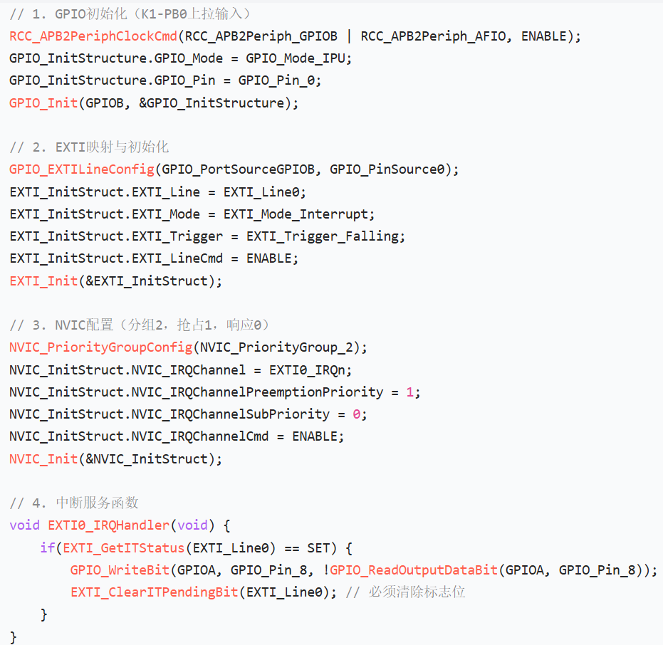
三、实验 4：UART 串口通信
1. 串口硬件与通信参数
引脚配置：USART1 默认 PA9 (Tx，推挽复用 AF_PP)、PA10 (Rx，浮空输入)，USART1 挂 APB2 总线（时钟 72MHz），其余串口挂 APB1（时钟 36MHz）。
实例：USART1 Tx 初始化
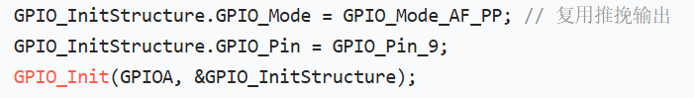
通信参数：异步帧结构（1 起始位 + 8 数据位 + 1 停止位 + 无校验），波特率 9600/115200。实例：波特率 115200，PCLK2=72MHz 时，USART_BRR 计算：
USARTDIV=72000000/(16*115200)=39.0625，BRR=0x271。
2. 两种通信方式（含实例）
查询方式：轮询标志位判断收发状态，适用于简单短数据传输。
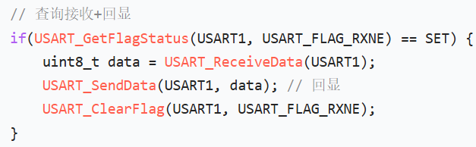
中断方式：接收非空中断（USART_IT_RXNE），高效处理多字节数据，避免 CPU 阻塞
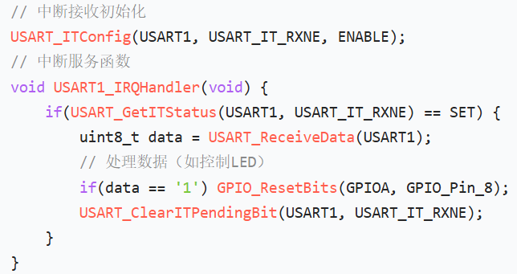
3. 多字节通信协议
自定义帧格式：帧头 (0xFF)+ 数据 + 帧尾 (0xFE)，避免数据错乱。
实例：接收 “年 - 月 - 日” 数据帧（0xFF + 年 (2 字节)+ 月 (1 字节)+ 日 (1 字节)+0xFE）
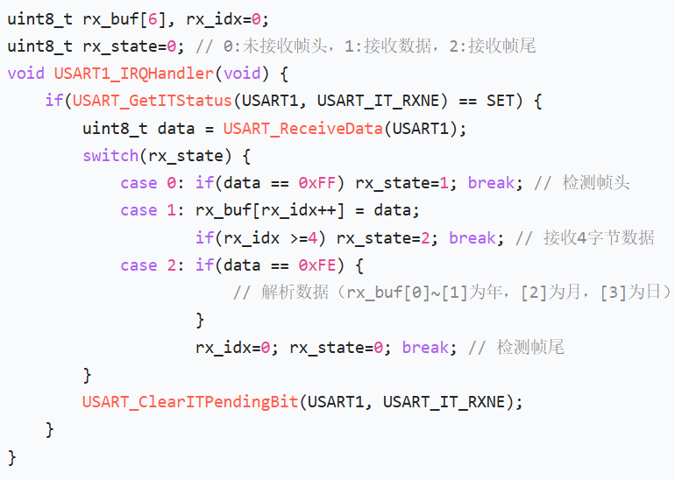
可能考题实例
编程题：编写串口中断通信程序，STM32 接收上位机指令 “LED_ON” 点亮 LED，“LED_OFF” 熄灭 LED。
计算题：已知 PCLK1=36MHz，求波特率 9600 时的 USART_BRR 值（USARTDIV=36000000/(16*9600)=234.375，BRR=0x0EA6）。
四、实验 5：定时 / 计数器（定时 + PWM + 输入捕获）
1. 定时器分类与定时原理
分类：通用定时器（TIM2~TIM5）支持定时、PWM、输入捕获；高级定时器（TIM1、TIM8）支持互补输出；基本定时器（TIM6、TIM7）仅定时。
定时公式：Tout = (PSC+1) * (ARR+1) / Fclk，Fclk 为定时器时钟（APB1 预分频 = 1 时，TIM2~TIM5 时钟 = 36MHz；APB2 预分频 = 1 时，TIM1 时钟 = 72MHz）。
实例：TIM2 实现 1 秒定时（Fclk=36MHz）
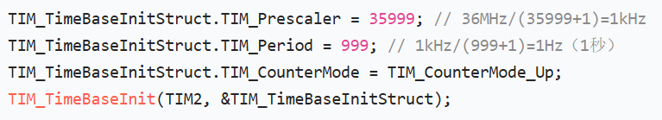
2. 核心功能实现
定时中断：用于周期性任务（如 LED 闪烁、时钟计数）
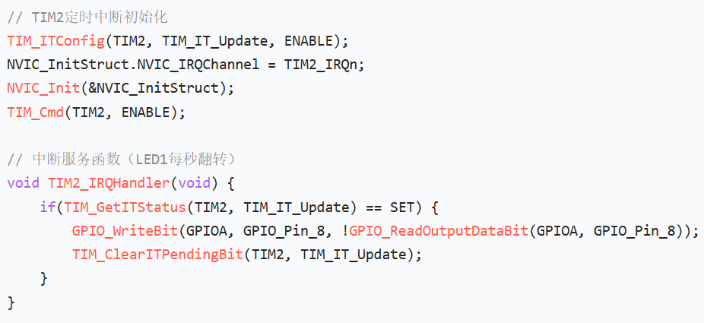
PWM 输出：用于 LED 亮度调节、电机调速，通过 CCR 寄存器控制占空比。
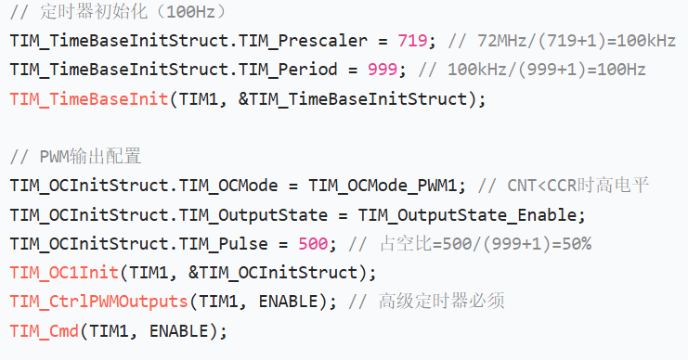
输入捕获：用于测量外部信号频率、脉宽（如 PWM 占空比）。
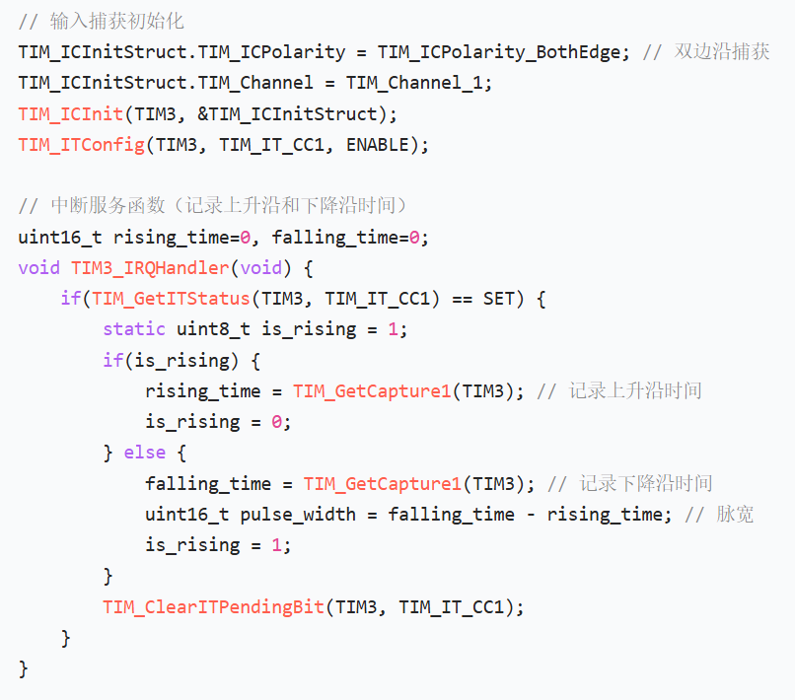
可能考题实例
编程题：编写 PWM 调节 LED 亮度程序（占空比 0%~100% 渐变）。
计算题：TIM1 时钟 72MHz，需输出 50Hz PWM，求 PSC 和 ARR 值（PSC=719，ARR=1999，72MHz/(719+1)/(1999+1)=50Hz）。
通用易错点总结
GPIO 初始化需先使能时钟，PA15 等复用引脚需禁用 JTAG。中断服务函数必须清除标志位（EXTI/TIM/USART）。高级定时器 PWM 需调用TIM_CtrlPWMOutputs使能输出。串口收发需注意波特率与时钟匹配，避免数据乱码。
2026.1考后回忆(有些忘记了)
1.考察GPIO概念，简单介绍输入模式，看电路图，为什么按键用上拉输入？编程题考察用两个按键控制4个LED灯。
2.考察中断的概念，中断和轮询的区别？编程题考察用中断改写第1题的查询处理按键事件。
3.考察串口的概念，RXNE、TC是什么时候触发中断。编程题考察用串口接收命令控制LED灯的亮灭。
4.考察TIM定时器的概念，计算如何实现1s的定时，预分频和ARR如何设置值，并简单解释(如避免ARR值过小导致精度不准确)。编程考察用定时器实现让LED的亮灭每1s翻转一次。
5.考察PWM的概念，PWM的中文名，PWM的原理，如何用来调节亮度。编程考察设置PWM的频率为500Hz，调节亮度为70%。

